|  |  |  |
| --- | --- | --- |
|  | **UNIVERSIDADE FEDERAL DE SANTA CATARINA**  **CURSO DE PÓS-GRADUAÇÃO EM ENGENHARIA MECÂNICA**  **EMC410138 – TÉCNICAS EXPERIMENTAIS EM ACÚSTICA E VIBRAÇÕES** |  |

**RELATÓRIO VI**

**Método experimental para obtenção do coeficiente de absorção sonora em um Tubo de Impedância**

**Aluno:** Jacson Gil Vargas - 201407007

**Professor:** Arcanjo Lenzi, PhD.

**Florianópolis, 29 de Novembro de 2014.**

**INTRODUÇÃO**

Este relatório tem por objetivo descrever os procedimentos necessários para se determinar o coeficiente de absorção sonora de uma amostra de material acústico utilizando o tubo de impedância. Os testes realizados basearam-se nas recomendações das normas ISO 10534-2 *Acoustics — Determination of sound absorption coefficient and impedance in impedance tubes — Part 2:Transfer-function method.*

Uma das características mais importantes dos materiais utilizados no tratamento acústico de ambientes é a absorção sonora, ou seja, a capacidade no qual o material pode dissipar energia acústica de uma onda sonora que incide sobre o mesmo. No experimento II realizaram-se medições na câmara reverberante I para caracterizar o coeficiente de absorção para incidência aleatória de um tipo de poliuretano utilizado no tratamento acústicos de ambientes. Este tipo de experimento é dispendioso e tem elevado custo em função da quantidade de equipamentos e da infraestrutura necessária para desenvolver o mesmo. Uma abordagem diferenciada para caracterizar o coeficiente de absorção é através de medições realizadas em um tubo de impedância através da incidência direta com a amostra do material inserida na terminação do tubo. Este tipo de experimento requer um menor investimento inicial, porém exige cuidados adicionais para garantir com confiabilidade os resultados obtidos.

Maiores detalhes a cerca do experimento serão apresentados no decorrer do trabalho.

**FORMULAÇÃO ANALÍTICA**

O coeficiente de absorção de um material acústico pode ser determinado através de experimento realizada em ambientes reverberantes, que envolve a incidência aleatória das ondas sonoras sobre a superfície do material testado ou através de experimento realizado em tubos de impedância, onde tem-se incidência normal das ondas sonoras sobre a superfície de uma amostra do material testado. Uma vez que se tem interesse nas frequências que estão abaixo da frequência de corte do tubo pode-se adotar que há propagação de ondas planas no mesmo. A pressão sonora em um ponto $x$ distante da superfície da amostra de material acústico é definida através da Equação 1.

|  |  |  |
| --- | --- | --- |
|  | $$p\left(x\right)=P_{i}e^{jk_{0}x}+P_{r}e^{-jk_{0}x}$$ | (1) |

Para $k_{0}$ o número de onda, $\hat{P_{I}}$ e $\hat{P_{R}}$ as pressões incidentes e refletidas, respectivamente, na superfície da amostra ($x=0$) que forma o plano ou superfície de referência.

As medições realizadas neste experimento utilizaram dois microfones e, segundo recomendações da norma ISO 10534, devem-se medir as funções resposta em frequência dos microfones nas duas configurações, conforme apresentado na Figura 1.

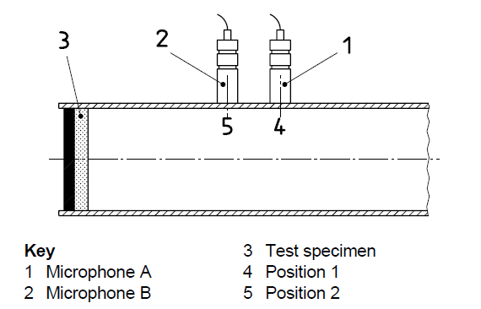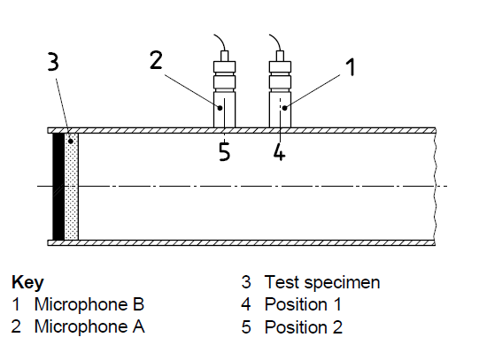

Figura - Configurações de posicionamento dos microfones.

Na Figura 1 à esquerda tem-se a configuração I do experimento e à direita a configuração II. Defini-se a função transferência da pressão medida com o microfone A (medido no ponto 2) em relação ao microfone B (medido no ponto 1) na configuração I através da Equação 2. Neste experimento o sentido da FRF obtida sempre foi do microfone A para o microfone B.

|  |  |  |
| --- | --- | --- |
|  | $$H_{12}=\frac{p_{2}}{p_{1}}$$ | (2) |

Dado que a FRF foi obtida em apenas um sentido tem-se por recomendação da Norma que a compensação das diferenças de fase e amplitude dos microfones seja compensada através da Equação 3. Nesta as FRFs $H_{12}^{I}$ e $H_{12}^{II}$ correspondem as FRFs obtidas na configuração de posicionamento dos microfones I e II, respectivamente.

|  |  |  |
| --- | --- | --- |
|  | $$H_{12}=\sqrt{\frac{H_{12}^{I}}{H_{12}^{II}}}$$ | (3) |

O desenvolvimento realizado até o momento tem por objetivo encontrar uma relação entre o coeficiente de reflexão sonora e a função transferência corrigida apresentada na Equação 3. Conforme tratado na norma, a pressão sonora refletida ($\hat{P_{R}}$) na superfície de referência é igual ao produto da pressão incidente ($\hat{P_{i}}$) sobre a mesma pelo coeficiente de reflexão $r$, tal como segue na Equação 4.

|  |  |  |
| --- | --- | --- |
|  | $$\hat{P_{R}}=r\hat{P_{i}}$$ | (3) |

Reescrevendo a Equação 2, as pressões nos pontos 1 e 2 podem ser escritas utilizando-se a Equação 1 que descreve uma relação matemática entre a pressão sonora ao longo do tubo. Desenvolvendo-se esta expressão chega-se à Equação 4.

|  |  |  |
| --- | --- | --- |
|  | $$H_{12}=\frac{p_{2}}{p_{1}}=\frac{e^{jk_{0}x_{2}}+re^{-jk_{0}x_{2}}}{e^{jk_{0}x_{1}}+re^{-jk_{0}x_{1}}}$$ | (4) |

Isolando-se o coeficiente de reflexão $r$ na equação anterior obtém-se a Equação 5.

|  |  |  |
| --- | --- | --- |
|  | $$r=\frac{H_{12}-e^{-jk_{0}s}}{e^{jk_{0}s}-H_{12}}e^{2jk_{0}x_{1}}$$ | (5) |

Para $x_{i}$ a posição do i-ésimo microfone e $s=x_{1}-x_{2}$ o espaçamento entre os microfones. Finalmente, pode-se escrever o coeficiente de absorção $α$ em função do coeficiente de reflexão $r$, tal como segue na Equação 6.

|  |  |  |
| --- | --- | --- |
|  |  | (6) |

A frequência de corte de um duto, que delimita a máxima frequência na qual a hipótese de ondas planas ao longo do duto tem validade, pode ser calculada a partir da Equação 7.

|  |  |  |
| --- | --- | --- |
|  | $$f_{c}=1,84\frac{c_{0}}{πd}$$ | (7) |

Para $c_{0}$ a velocidade de propagação do som no meio e $d$ o diâmetro médio do tudo de impedância.

A norma ISO 10534 define que a máxima frequência na qual o experimento têm validade deve ser calculada através da Equação 8. A norma também determina uma relação ao espaçamento dos microfones como uma função da frequência máxima $f_{max}$ através da Equação 9.

|  |  |  |
| --- | --- | --- |
|  | $$f_{max}<0,58\frac{c_{0}}{d}$$ | (8) |
|  | $$s<0,45\frac{c_{0}}{f_{max}}=\frac{45}{58}d$$ | (9) |

**DETALHAMENTO DO EXPERIMENTO**

Neste experimento utilizou-se um tubo de impedância com um alto-falante conectado à uma de suas extremidades e na outra extremidade instala-se uma amostra do material que se deseja caracterizar o coeficiente de absorção sonora. O tubo de impedância permite que as ondas sonoras geradas através da fonte de potência sonora propagam-se ao longo do tubo com características de ondas planas. No método de medição a que este experimento se refere a decomposição da interferência do campo sonoro é obtida pela medição da pressão sonora em dois pontos fixos do tubo. Através das medições das pressões pode-se obter as funções transferência acústica complexa, a absorção por incidência normal e as razões de impedância do material acústico.

O tubo de impedância utilizado no experimento possui diâmetro interno médio $d_{i}=26,5 mm$, o espaçamento entre os microfones $s=24 mm$, a distância do microfone mais distante da amostra em relação à superfície de referência é $X_{1}=67,3 mm$ e a distância entre o segundo microfone relação à superfície de referência é $X_{2}=43,3 mm$. A Figura 2 ilustra um esboço dos principais elementos e suas posições ao longo do tubo de impedância.

$$Microfones$$

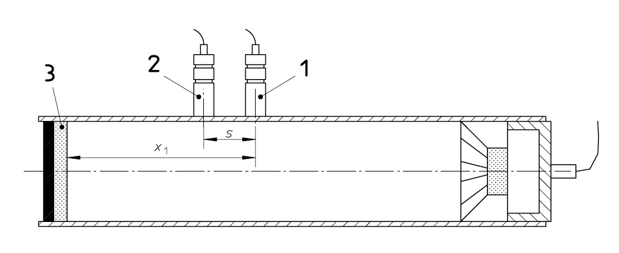

$$Amostras de$$

$$material acústico$$

$$Fonte$$

Figura

A fonte de potência sonora foi ligada a um amplificador de potência B&K modelo XXXX e a amplificador foi conectado um canal de saída do Analisador de sinais Pulse da fabricante B&K. O sinal gerado no analisador trata-se de um sinal aleatório tipo ruído branco a fim de fornecer energia vibratória em uma ampla faixa do espectro.

Uma vez que o tubo utilizado no experimento possui dimensões fixas tem-se que a frequência de corte $f_{c}=7580 Hz$ e a frequência máxima levando em consideração o espaçamento entre os microfones de $s=24 mm$ é $f_{max}<6430 Hz$, aproximadamente.

Alguns pontos de destaque da norma são apresentados a seguir. O campo sonoro dentro do tubo de impedância deve apresentar uma diferença de no mínimo $10 dB$ em relação ao ruído de fundo em toda a faixa de frequência de interesse. Recomenda-se que o sistema de medição permaneça inalterado, sendo necessário apenas o reposicionamento dos microfones para obter as FRFs e compensar os desvios de fase e amplitude dos mesmos.

**ANÁLISE DOS RESULTADOS OBTIDOS**

Em síntese, o experimento consistiu em se determinar as funções transferência com as duas configurações de microfones e através de um posterior pós-processamento dos dados adquiridos obteve-se a curva de coeficientes de absorção e de reflexão em função da frequência. O material utilizado no experimento é um tipo de lã de vidro de cor esverdeada. Fez-se a aquisição e processamento dos dados e os resultados obtidos são apresentados na Figura 3.

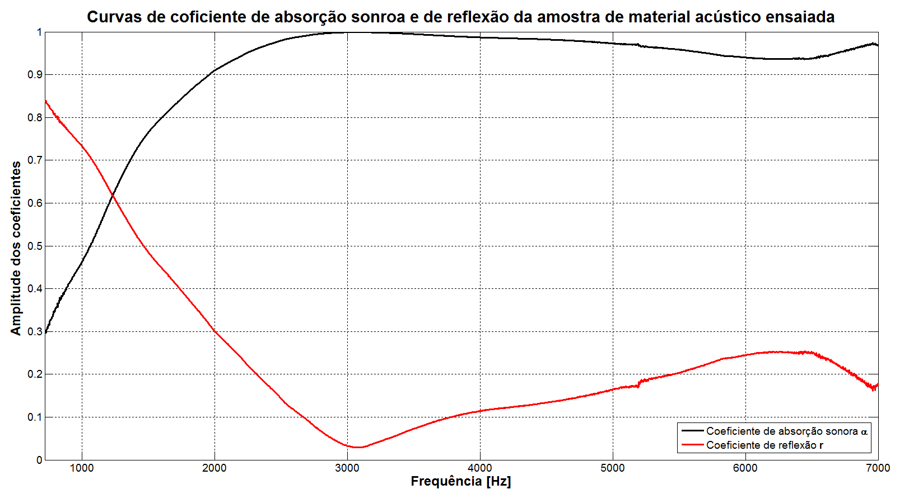

Figura

Efetuando-se uma análise dos resultados apresentados tem-se que acima da frequência de $2000 Hz$ o coeficiente de absorção do material acústico analisado é $0,9<α<1,0$. Apenas para lembrar, a frequência máxima com base no espaçamento entre os microfones é $f_{max}<6430 Hz$. Estes resultados implicam que o material testado seria acusticamente adequado para tratamento de ruído em aplicações cuja faixa de espectro se estende no intervalo $1200 Hz<f<6400 Hz$.

**CONCLUSÕES**

Este relatório consistiu em descrever os procedimentos necessários à caracterização do coeficiente de radiação sonora de uma amostra de material acústico pelo método do tubo de impedância (incidência normal), segundo recomendações da norma ISO 10534. O coeficiente de absorção sonora é obtido através da medição da pressão sonora em dois pontos fixos do tubo de impedância e da decomposição das interferências do campo acústico. Este experimento ainda permite determinar a impedância ou a mobilidade acústica de uma amostra de material acústico.

O experimento é rápido de ser preparado e executado, além do fato de se exigir uma menor infraestrutura e um menor número de equipamentos, o que implica em um experimento menos oneroso. Dentre os erros que podem estar associados com o experimento destaca-se a montagem inadequada das amostras de material. Neste experimento fez-se apenas uma medição, no entanto, o ideal seria repetir o mesmo teste com mais amostras com o objetivo randomizar as regiões analisadas do material.

A determinação do coeficiente de absorção do material utilizando o tubo de impedância é simples e rápido de ser executado, sendo por isso altamente recomendado para empresas que desenvolvem novos materiais acústicos.

**REFERÊNCIAS**

**ISO 10534** -2 - *Acoustics — Determination of sound absorption coefficient and impedance in impedance tubes — Part 2:Transfer-function method.*